User Stories (Journeys) & Backlog
Ρόλος: [Scrum Master / Team Member]

Ομάδα 3

Μέλη Ομάδας:
- ΑΛΕΣΙΑ ΓΚΙΝΙ (product backlog) – Ε22043
- ΧΡΗΣΤΟΣ ΜΠΙΝΑΣ (Κριτήρια Ολοκλήρωσης) – Ε22114
- ΙΩΑΝΝΗΣ ΤΑΧΜΑΖΙΔΗΣ (user stories) – Ε22164
- ΔΑΜΙΑΝΟΣ ΖΟΥΜΠΟΣ (user journeys)– Ε22056
- ΚΛΑΥΔΙΑΝΟΣ ΑΓΓΕΛΟΣ (DFD & HIPO Diagram) – Ε22081

1. User Stories
1. Διαχείριση Χρηστών

US1.1: Ως νέος επισκέπτης, θέλω να δημιουργήσω έναν λογαριασμό χρήστη, ώστε να έχω τη δυνατότητα να υποβάλω αιτήσεις υιοθεσίας.

US1.2: Ως εγγεγραμμένος χρήστης, θέλω να συνδέομαι στο προφίλ μου με ασφάλεια, ώστε να βλέπω το ιστορικό των αιτήσεών μου.

2. Αναζήτηση και Προβολή Κατοικιδίων

US2.1: Ως υποψήφιος ιδιοκτήτης, θέλω να βλέπω μια λίστα με όλα τα διαθέσιμα κατοικίδια, ώστε να γνωρίζω ποια ζώα αναζητούν σπίτι.

US2.2: Ως υποψήφιος ιδιοκτήτης, θέλω να χρησιμοποιώ φίλτρα (όπως είδος, ηλικία, φύλο, τοποθεσία), ώστε να εντοπίζω άμεσα τα ζώα που ταιριάζουν στον τρόπο ζωής μου.

US2.3: Ως υποψήφιος ιδιοκτήτης, θέλω να κάνω κλικ σε ένα συγκεκριμένο ζώο για να διαβάσω το αναλυτικό του προφίλ (υγεία, περιγραφή) και να δω φωτογραφίες του, ώστε να πάρω μια ενημερωμένη απόφαση.

3.Υποβολή και Διαχείριση Αιτήσεων

US3.1: Ως υποψήφιος ιδιοκτήτης, θέλω να υποβάλω αίτηση υιοθεσίας μέσα από το προφίλ του ζώου, ώστε να εκδηλώσω επίσημα το ενδιαφέρον μου στο καταφύγιο.

US3.2: Ως υποψήφιος ιδιοκτήτης, θέλω να λαμβάνω μια ειδοποίηση ή επιβεβαίωση μετά την υποβολή, ώστε να είμαι σίγουρος ότι η αίτησή μου καταχωρήθηκε.

US3.3: Ως διαχειριστής καταφυγίου, θέλω να βλέπω μια λίστα με όλες τις εκκρεμείς αιτήσεις υιοθεσίας για τα ζώα μου, ώστε να μπορώ να τις αξιολογήσω εγκαίρως.

US3.4: Ως διαχειριστής καταφυγίου, θέλω να έχω την επιλογή να εγκρίνω ή να απορρίπτω μια αίτηση, ώστε να προχωράει ή να ολοκληρώνεται η διαδικασία αντίστοιχα.

4.Διαχείριση Καταφυγίου

US4.1: Ως διαχειριστής καταφυγίου, θέλω να προσθέτω νέα ζώα στο σύστημα συμπληρώνοντας τα στοιχεία τους και ανεβάζοντας φωτογραφίες, ώστε να γίνουν διαθέσιμα για αναζήτηση από τους χρήστες.

US4.2: Ως διαχειριστής καταφυγίου, θέλω να επεξεργάζομαι τα στοιχεία ή την κατάσταση διαθεσιμότητας ενός ζώου (π.χ. "Υιοθετήθηκε"), ώστε η πλατφόρμα να προβάλλει πάντα τα σωστά δεδομένα.

5. Διαχείριση Συστήματος

US5.1: Ως διαχειριστής του συστήματος (Admin), θέλω να παρακολουθώ τον αριθμό των εγγεγραμμένων καταφυγίων και χρηστών, ώστε να διασφαλίζω την ομαλή λειτουργία της πλατφόρμας.

US5.2: Ως διαχειριστής του συστήματος (Admin), θέλω να παράγω αναφορές και στατιστικά στοιχεία (reports), ώστε να αξιολογώ την επιτυχία της πλατφόρμας σε σχέση με τις ολοκληρωμένες υιοθεσίες.

2. User Journeys

1.Αναζήτηση Κατοικιδίου

Actor
Υποψήφιος ιδιοκτήτης (User)

Στόχος
Να βρει ένα κατάλληλο κατοικίδιο προς υιοθεσία

Βήματα
- Ο χρήστης εισέρχεται στην πλατφόρμα
- Περιηγείται στη λίστα διαθέσιμων κατοικιδίων
- Χρησιμοποιεί φίλτρα αναζήτησης (είδος, ηλικία, φύλο, τοποθεσία)
- Εξετάζει τα αποτελέσματα
- Επιλέγει ένα κατοικίδιο
- Προβάλλει αναλυτικά στοιχεία

Αποτέλεσμα
Ο χρήστης βρίσκει ένα κατοικίδιο που τον ενδιαφέρει

2.Υποβολή Αίτησης Υιοθεσίας

Actor
Υποψήφιος ιδιοκτήτης (User)

Στόχος
Να υποβάλει αίτηση για την υιοθεσία ενός κατοικιδίου

Βήματα
- Ο χρήστης επιλέγει ένα κατοικίδιο
- Πατάει "Υποβολή αίτησης"
- Εισάγει τα απαραίτητα στοιχεία
- Επιβεβαιώνει την αίτηση
- Η αίτηση καταχωρείται στο σύστημα

Αποτέλεσμα
Η αίτηση υιοθεσίας αποθηκεύεται και αποστέλλεται στο καταφύγιο

3.Διαχείριση Αιτήσεων από Καταφύγιο

Actor
Καταφύγιο (Shelter)

Στόχος
Να διαχειριστεί τις αιτήσεις υιοθεσίας

Βήματα
- Το καταφύγιο συνδέεται στο σύστημα
- Προβάλλει τις αιτήσεις υιοθεσίας
- Εξετάζει τα στοιχεία κάθε αίτησης
- Επιλέγει αποδοχή ή απόρριψη
- Ενημερώνει την κατάσταση της αίτησης

Αποτέλεσμα
Η αίτηση εγκρίνεται ή απορρίπτεται

4.Καταχώρηση Κατοικιδίου

Actor
Καταφύγιο (Shelter)

Στόχος
Να προσθέσει νέο κατοικίδιο στην πλατφόρμα

Βήματα
- Το καταφύγιο συνδέεται στο σύστημα
- Επιλέγει "Προσθήκη νέου ζώου"
- Συμπληρώνει τα στοιχεία (είδος, ηλικία, περιγραφή κ.λπ.)
- Ανεβάζει εικόνα
- Αποθηκεύει την καταχώρηση

Αποτέλεσμα
Το νέο κατοικίδιο εμφανίζεται στην πλατφόρμα

3.Product Backlog

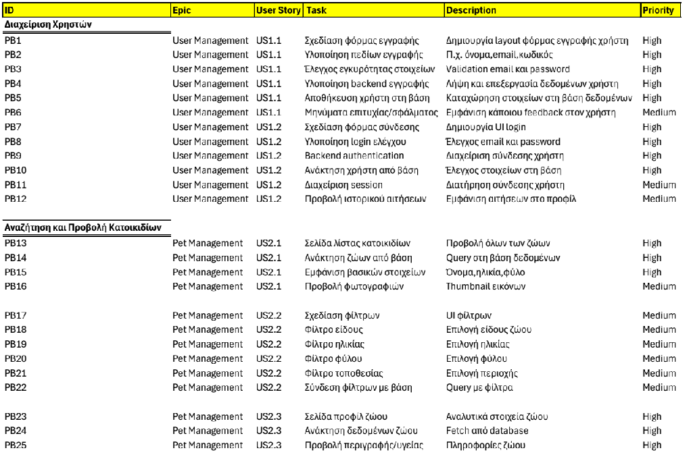
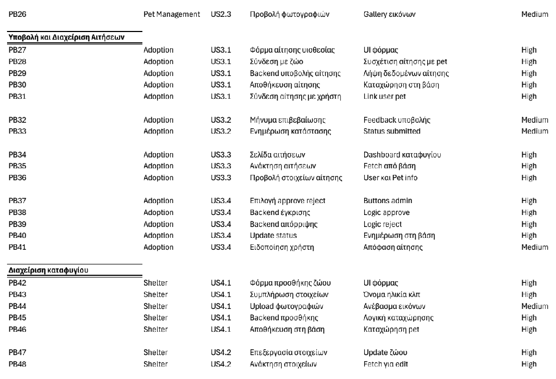
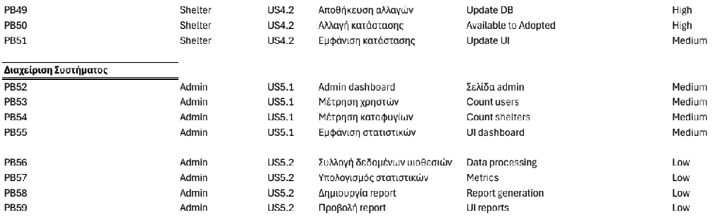

4.DFD & HIPO διαγράμματα

DFD Level 0
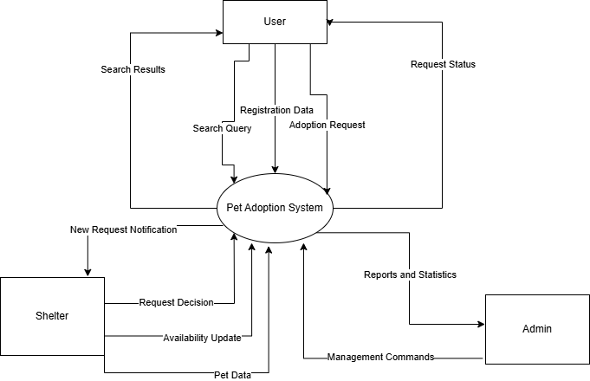

DFD Level 1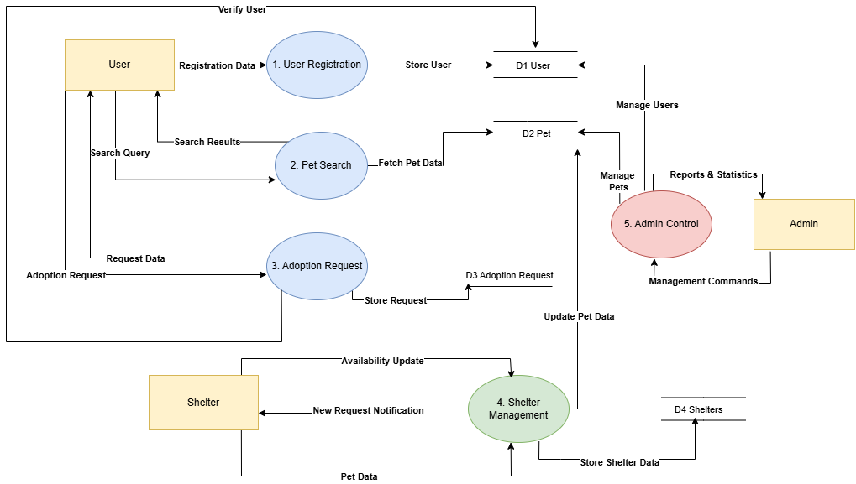
HIPO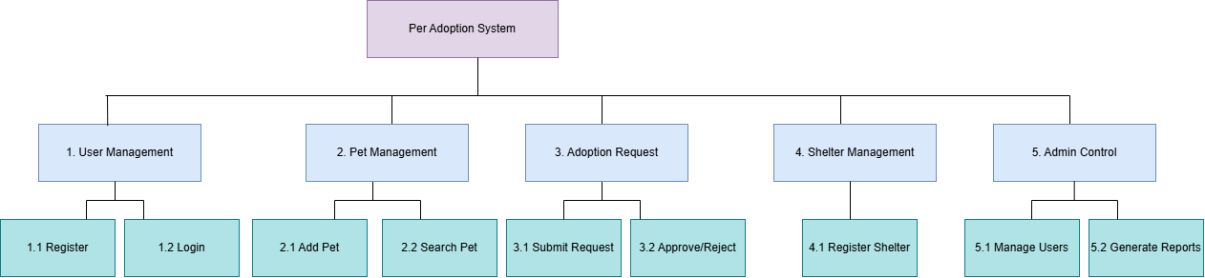

5.Κριτήρια Ολοκλήρωσης

- Κριτήρια Ολοκλήρωσης: Διαχείριση Χρηστών
US1.1
- Το σύστημα παρέχει φόρμα εγγραφής με απαραίτητα πεδία (π.χ. Όνομα, Email, Κωδικός).
- Εμφανίζεται μήνυμα σφάλματος αν το email υπάρχει ήδη στο σύστημα ή αν είναι σε λάθος μορφή.
- Μετά την επιτυχή εγγραφή, ο χρήστης βλέπει μήνυμα επιβεβαίωσης.
US1.2
- Ο χρήστης μπορεί να συνδεθεί μόνο με τα σωστά στοιχεία (Email και Κωδικό).
- Αν τα στοιχεία είναι λάθος, εμφανίζεται αντίστοιχο μήνυμα σφάλματος (π.χ. "Λάθος κωδικός").
- Μετά τη σύνδεση, ο χρήστης μεταφέρεται στο προσωπικό του προφίλ όπου υπάρχει ειδική καρτέλα με το "Ιστορικό Αιτήσεων".

- Κριτήρια Ολοκλήρωσης: Αναζήτηση και Προβολή Κατοικιδίων
US2.1
- Η αρχική σελίδα αναζήτησης εμφανίζει όλα τα ζώα που έχουν την ένδειξη «Διαθέσιμο».
- Κάθε ζώο στη λίστα εμφανίζεται με μια βασική φωτογραφία και λίγες κύριες πληροφορίες (π.χ. Όνομα, Είδος).
US2.2
- Υπάρχει ειδικό μενού με φίλτρα (Είδος, Ηλικία, Φύλο, Περιοχή).
- Όταν ο χρήστης επιλέγει ένα φίλτρο, η λίστα ανανεώνεται αυτόματα για να δείξει μόνο τα ζώα που ταιριάζουν.
- Αν κανένα ζώο δεν ταιριάζει στα φίλτρα, εμφανίζεται μήνυμα "Δεν βρέθηκαν αποτελέσματα".
US2.3
- Πατώντας πάνω σε ένα ζώο, ανοίγει μια νέα σελίδα με τα πλήρη στοιχεία του (Περιγραφή, Κατάσταση Υγείας).
- Υπάρχει δυνατότητα προβολής πολλαπλών φωτογραφιών του ζώου.

- Κριτήρια Ολοκλήρωσης: Υποβολή και Διαχείριση Αιτήσεων
US3.1
- Μέσα στο προφίλ του ζώου υπάρχει κουμπί "Αίτηση Υιοθεσίας".
- Ο χρήστης πρέπει να συμπληρώσει υποχρεωτικά πεδία στη φόρμα για να ολοκληρωθεί η υποβολή.
US3.2
- Με το που πατηθεί η "Υποβολή", το σύστημα εμφανίζει αμέσως μήνυμα επιτυχίας στην οθόνη.
- Αποστέλλεται αυτοματοποιημένο email επιβεβαίωσης στον χρήστη.
US3.3
- Ο διαχειριστής του καταφυγίου έχει ειδική οθόνη όπου βλέπει μια λίστα με όλες τις αιτήσεις.
- Οι αιτήσεις που δεν έχουν ελεγχθεί ακόμα έχουν την ένδειξη "Εκκρεμεί".
US3.4
- Σε κάθε αίτηση υπάρχουν δύο επιλογές/κουμπιά: "Έγκριση" και "Απόρριψη".
- Όταν το καταφύγιο επιλέξει μία από τις δύο, η κατάσταση της αίτησης αλλάζει μόνιμα και το σύστημα ενημερώνει τον ενδιαφερόμενο χρήστη.

- Κριτήρια Ολοκλήρωσης: Διαχείριση Καταφυγίου
US4.1
- Ο διαχειριστής καταφυγίου έχει πρόσβαση σε φόρμα "Προσθήκη Ζώου".
- Το σύστημα επιτρέπει το ανέβασμα τουλάχιστον μίας φωτογραφίας από τον υπολογιστή/κινητό.
- Μόλις αποθηκευτεί, το νέο ζώο εμφανίζεται αυτόματα στη δημόσια αναζήτηση της πλατφόρμας.
US4.2
- Υπάρχει κουμπί "Επεξεργασία" σε κάθε ζώο που ανήκει στο καταφύγιο.
- Ο διαχειριστής μπορεί να αλλάξει την κατάσταση από "Διαθέσιμο" σε "Υιοθετήθηκε".
- Αν επιλεγεί "Υιοθετήθηκε", το ζώο κρύβεται στη δημόσια λίστα αναζήτησης.

- Κριτήρια Ολοκλήρωσης: Διαχείριση Συστήματος
US5.1
- Ο Admin έχει το δικό του περιβάλλον που κανείς άλλος δεν βλέπει.
- Στην οθόνη αυτή εμφανίζεται ο συνολικός αριθμός των χρηστών και των εγγεγραμμένων καταφυγίων σε πραγματικό χρόνο.
US5.2
- Ο Admin έχει επιλογή να δει τον συνολικό αριθμό των αιτήσεων και πόσες από αυτές κατέληξαν σε επιτυχή υιοθεσία.
- Υπάρχει η δυνατότητα εξαγωγής ή προβολής αυτών των δεδομένων σε μορφή απλής αναφοράς.

